**helphim小组 软改 课程报告**

**晚上班第八组**

**一. 项目概况**

1. Operational concepts

在校园期间，学生在日常生活中总会遇到各种各样的困难，有些困难并不是自己能解决，但当他们想向朋友寻求帮助的时候，往往会迷茫，因为不知道哪个朋友能在某方面帮助自己。而我们的HelpHim就是一个为了学生解决这种问题的网站。

HelpHim的适用范围是所有在校学生，学生主要收益有两方面，其一是学生可以最快并最好的获得自己需要的帮助，其二是学生可以很好的运用自己的才能给别人提供力所能及的帮助。

HelpHim 的目标是为需要帮助的学生和有能力帮助别人的学生搭建起交流平台。

1. System Requirements

用户的需求：当用户有困难却找不到合适的人帮忙的时候，他们就可以在我们的网站上发布任务，寻求帮助。

**功能：1.发布任务系统 2.任务分类系统 3. 评分系统**

1. 有需求的人可以在这个网站发布自己的需求，以及对应得酬劳，联系方式（在任务未被接受的时候不会出现联系方式），还有截至日期。有能力的人可以在任务栏上申请接受任务，发布者可以选择任务执行人，一旦有人领取了任务，将不再出现在任务栏上，而且接任务者可以获得发布者的联系方式。完成后，可以开始互相评分。任务在截至日期前仍然未完成，发布者可以取消任务，接任务者不能上诉。若发布者提前取消任务，也会受到处罚，将在评分系统上说明。在任务期间，接任务者不能接受其他任务，可以发布任务，但也可以取消任务，重新接受其他任务，然而取消任务会有后果，将在评分系统上说明。
2. 任务发布的同时可以选择任务的类别，然后根据任务的类别显示在不同的任务栏上。
3. 每个用户都有2种评分，包括：
4. 执行任务的评分系统:在完成任务之后，发布者可以对接任务者评分（0，1，2，3），接任务者将获得这个任务类别的熟练度，也就是发布者的评分。倘若有出现取消任务的行为，一次将受到扣分。
5. 发布任务的评分系统：信誉度，在完成任务之后，执行者可以给发布者评信誉分数(0，1，2，3)。

**例子：**当一个同学，他想学习某个技术，但是手头上没资料，或者上网搜索的资料都参差不齐，他就可以通过HelpHim发布一条求助信息，可以是求助这个技术的资料，也可以求助关于学习这个技术的方法。那么有这份资料或者学习过这些技术的人，就可以申请这项任务。然后申请到任务之后，他们就可以线下交流交易。不仅帮助了别人，还认识了一个朋友。

3．System/SW Architecture

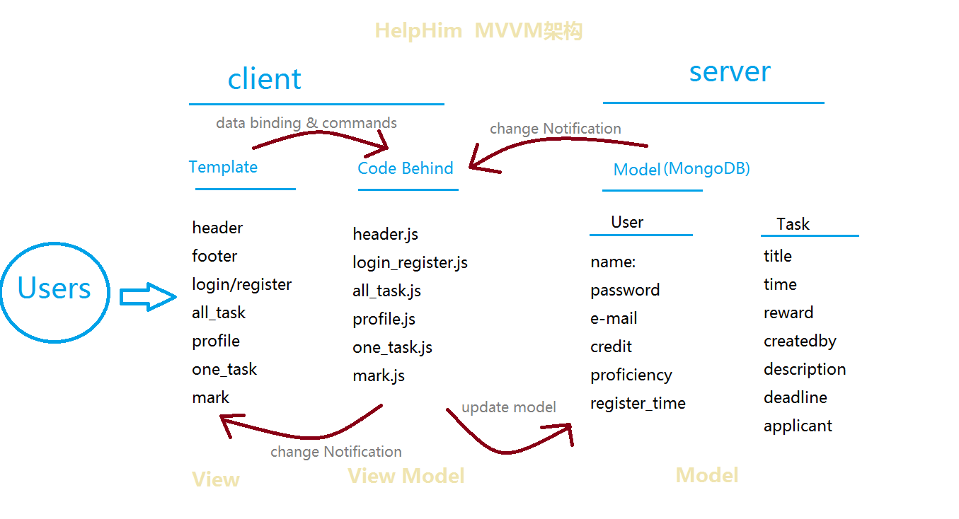

4．成品截图

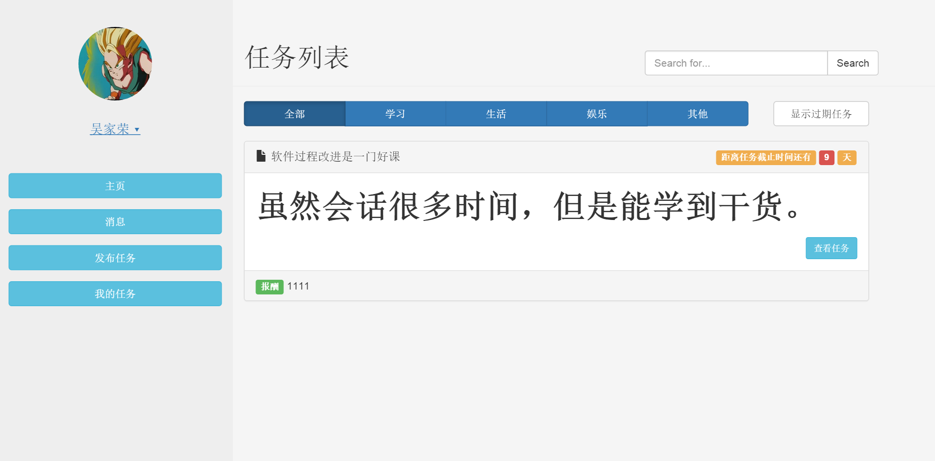

5．参考链接

1. 部署网址：<http://help-him.meteor.com/home>

2. github仓库：<https://github.com/wujr5/HelpHim>

**二. 个人贡献**

**小组项目的任务按照模块划分, 贡献也是大概如此, 除了在整个课程的前期设计, 讨论, 完善, 推进过程中我们都有不同程度的参与外, 一下是贡献的大致细节:**

|  |  |  |  |
| --- | --- | --- | --- |
| **姓名** | **学号** | **角色** | **负责模块** |
| 吴家荣 | 13331270 | 组长 | 统筹协调全组人的工作，平时组织开会讨论等；  搭建开发环境；  单个任务模块； |
| 杨靖 | 12330363 | 组员 | 评分系统模块 |
| 邓霭霖 | 13331044 | 组员 | 消息及其列表模块 |
| 何文杰 | 13331073 | 组员 | 任务及其列表模块 |
| 陈庆锋 | 13331015 | 组员 | 用户管理模块 |
| 彭秋霞 | 13331208 | 组员 | 任务发布模块 |

**三. 心得体会**

**吴家荣：**

实话说这门课程占用的课后时间极其的多，课程强度也极其的大，难度来说也不简单。基础不稳或者学习速度不够快的人确实要慎选。

但是学的东西都是实打实的干货，比任何其他专选性价比都高。当然这跟王老师的教学风格和态度有着极大的关系。个人还是十分佩服王老师的。

学到的干货我就不说了。我觉得这门课程对我来说的最大的价值就是对软件过程思想和团队协作开发和项目管理的理解和认知。对我个人来说，学这门课前后，在软件过程方面，绝对是两个层次的区别。以前总是非常的迷茫，应该说不入行，都不知道学那些语言用来干嘛，在sicily或者eden做那么多编程题感觉毫无意义，除了在题目通过是的那种成就感，我几乎感觉不到编程的意义所在。自从我接触到了web，接触到了以所学语言为基础的可以做成产品的框架或者解决方案后，才知道原来编程是可以干这么有趣的事情的，编程可以获得如此巨大的成就感，这么淳朴的编程语言可以创造出如此精彩的东西。但是我有陷入了另外的困局，那就是，之前所做的所谓的产品，好像都是一个人的游戏，或者说纯粹是用来应付作业的。一旦工程变大，需求变复杂，就感到力不从心，无从下手。幸好，这学期我接触到了软改这门课，这门课的核心思想，软件过程改进，恰恰对准了我的迷惑点，其中所涉及的对于软件过程，项目管理的知识，大大扩充了我的视野，让我能慢慢handle复杂项目。

总之，付出得越多，收获的也就越大。感谢老师一直以来认真负责的劳作。

**杨靖：**

## SE-386 软件过程改进 课程心得与实验报告

12330363 杨靖 晚上班第八组

在这次课程项目中，我们组完成的是一个为需要帮助的学生和有能力帮助别人的学生所搭建的，基于任务发布的平台。它解决的主要问题是，在平常的学习生活中，当遇到某些自己不方便或者有困难解决的问题时，难以寻求到帮助的局面。

### 项目贡献

**创意阶段：**

在这一阶段中，我参与了小组内的头脑风暴，并就课程项目提出了自己的创意。尽管最后团队选择的结果并不是我的创意，但是我相信在头脑风暴的过程中，小组成员各自的创意都得到了其他成员充分的检视与思考，使得创意的优缺点都得到了考虑。最后小组成员达成了一致。

**需求分析阶段：**

这一阶段我在讨论中就自己作为校园学生这一角色提出了结合自身实际情况的质疑和建议。小组成员在讨论过程中深入考量了先前确定的创意，对创意本身所解决的问题的本质进行了仔细的分析与探讨。项目的目标得到了明确，并将需要的功能也确定下来。

**设计阶段：**

基于上一阶段讨论的成果，我们对应用的架构、界面、功能等进行了讨论设计。我主要参与的是功能设计的部分。在用例和应用交互顺序的方面，我提出了自己的意见。为应用的设计做出了自己的贡献，推进了项目的进度，同时也对创意本身作出了改进。

**实现阶段：**

经过设计后，我们明确了应用具有的功能。在组长的指导下我们完成了开发任务的分工。在这一阶段我负责的主要是评分系统的开发。评分功能包括对用户信誉度和熟练度的评价，是用户在使用这一平台时所需的重要参考。我参与到了其中的部分实现任务。

在后面的进度报告中，我也负责了其中的一周（14周）的项目进度汇报。主要展示了团队在实现阶段的工作进展，以及接下来的工作安排，也得到了老师的肯定。

### 课程心得

软件过程改进这一课程是基于软件项目实际开发的过程，以Web应用开发技术为依托的一门偏重于实践参与的课程。

通过这一课程，我接触到了一些流行的Web开发技术，这些技术以及它们所代表的设计思想与原则，使我对软件开发的过程有了进一步的感悟，与此同时也体会到了成熟的框架技术在构建可靠快速的Web应用的过程中所起到的重要作用。

但我想我通过这一课程得到的有价值的收获，是在参与到一个小型项目的开发中获得的实践经验。老师设计的课程流程，使我们能够初步按照规范的软件项目开发的流程进行实践，在项目的各个阶段都尽可能落实软件工程的方法。每一个阶段，我们都能对原有的成果逐步地进行改进，使得最初的一个简单的创意，能够一步步发展完善为一个小型的应用。这种迭代改进的思想以及所用到的方法，比具体的技术实现更富有价值。

**邓霭霖：**

一个学期下来，我感觉软改的课程压力在所有的课差不多是最大的。每个星期的作业任务都很重，而且学习的曲线很陡峭。但是在这门课中我也真的学到了很多东西，前端中很多的工具还有框架，还有框架的思想，做一个工程的生产过程还有中间需要考虑的很多问题。最后一次和小组合作的大作业中体会到小组分工，大家互相配合的氛围。虽然之前总是要拼命地赶软改的ddl，每个星期接触不同的东西，看不同的文档，然后快速地做出作业，但是我感觉软改还是一个很好的课，我们不是只拘束于课本理论当中，我们有机会接触到行业中最新的技术，自己慢慢学习，然后自己动手一步步去做一个成品出来，这种感觉还是很好的。

**何文杰：**

软件过程改进这门课终于结束了，在整一个课程下来，体会到的是快乐和痛苦。可能是我上个学期没有选Web2.0这门课还是别的原因，一开始感觉很不在状态，我首先要自学Web2.0上所学的知识，才能跟上大家的步伐。正如老师第一节课上所说的，这门课，难，难，难。能给我继续学下去的动力就是能看到自己的代码在网页上呈现出来的那一刹那。在整个学期下来，最为紧张的就是每个星期的星期六，因为星期六的8点就是deadline！虽然这门课很辛苦，途中还想过要放弃，但是想想都坚持了这么久了，就继续坚持下去吧。整个课程下来收获还是挺丰富的，最起码对Web有了更深入的了解，也学习到了诸如livescript，jade等编程语言，还使用了grunt等的工具。在课程的最后还是小组完成大Project，虽然不是什么了不起的项目，但是收获还是有的，可以说最后的大作业才让我们自己亲身体验过软件开发的过程，认识到了软件在开发过程中不仅仅是在打代码，在开始正式打代码前的准备工作也是尤其重要。正如老师上课所给出来的秋千图，一千个人有一千种秋千，在没有一个特定的框架或者详细清晰的文档前，每个人对于同一个成品的想法都是不一样的。所以在整个项目开发之前，市场分析，项目原型，数据建模等工作也要做足做全，不能想当然，自己以为怎样就怎样，要结合实际情况去改进自己的代码。

**陈庆锋：**

这么快一学期的软件过程改进课就结束了，一开始我选择这门课的时候.其实是为了混多几个学分.毕竟学分有一定要求.但刚刚开始上课的时候.我是有些害怕自己应付不来的.因为老师说会特别难，而且前几次作业我都差点完不成.几次作业下来，我发现学习软改真的挺辛苦的.毕竟我学习速度慢.而且我在准备其他考试.所以时间分配不过来.我是曾经有想过放弃这门课的，但由于退课时间过了.所以我就只能硬着头皮撑下来.后来我发现，其实这个学习过程还蛮有趣的。因为不断的挑战自己，到后面我发现自己的学习能力变强了。在软件过程这个课上，老师给我们讲了一些当前世界最新的知识。我非常感谢老师给我带来这么重要的课程.我学习到的不仅仅是当前最新的知识.更多的是学习到一种学习新知识的本领.我相信有了这个能力.以后无论遇到什么问题都能过自己解决了。我非常幸运当初没有成功退掉这么课

**彭秋霞：**

# 个人贡献

设计部分：

提供创意文档参与初期的创意筛选。

代码部分：

任务发布模块，主要是：

publish_task.jade

publish_task.ls

1. 限制文本输入框不可只为空白字符

2. 限制时间需大于当前时刻

3. 富文本编辑器设定最小高度、编辑器工具栏可随屏幕滚动固定在顶部

4. 富文本编辑器添加全屏编辑模式

5. 富文本编辑器内容展示方法

eg:

div.froala-view#showbox

task = AllTasks.find().fetch()[1]

$('#showbox').html(task.description)

6. 完成新任务的发布

# 课程心得

这学期的软件过程改进是一门实用性非常强的课程，而且难度也很大。为了跟上课程的脚步，必须及时掌握课上讲授的知识，然而只通过理论知识是无法彻底掌握的，在课下还必须根据对理论部分的理解实际的编程运用。在这们课程中，需要的掌握的新知识很多，以前在web2.0那门课上学到的都是比较基础的，这门课程要求比较高，需要灵活运用CSS和JS实现@+和表格排序等。对于Javascript，要深刻理解和运用异步调用，对应这一知识点的是环形Async求和计算器的实现。挑战比较大的是后面的ExpressJS、NpdeJS、MeteorJS的运用，课堂上老师只是简单的介绍了这些热门的新技术，但是把并没有带我们学习这些技术的语法，因此在课下必须花费大量的事件自主学习这些技术的官方文档，然后运用到每周的作业中。在课堂上老师会进行live coding show，让我们学习如何在编程的同时学会思考。而后期我们主要是要完成一个大项目，由此体会一款软件产生的完整流程，初期的创意、概念设计是很重要的，对后面的编程实现有很大影响，错误的方向会导致效率低下等，在编程实现时要注意的是小组成员之间的配合，统一接口命名等十分重要。总之，软件过程改进需要付出很大的努力来学习，学到的知识对自身的提高是很有用的。